Informacja o Urzędzie Miasta Tarnobrzega

Wersja łatwa do czytania i zrozumienia (ETR)

Miasto Tarnobrzeg realizuje swoje zadania za pośrednictwem Urzędu Miasta Tarnobrzega.
Prezydentem Miasta jest pan Dariusz Bożek.
Prezydentowi w pracy pomagają: zastępca prezydenta, sekretarz, skarbnik miasta oraz pracownicy Urzędu.
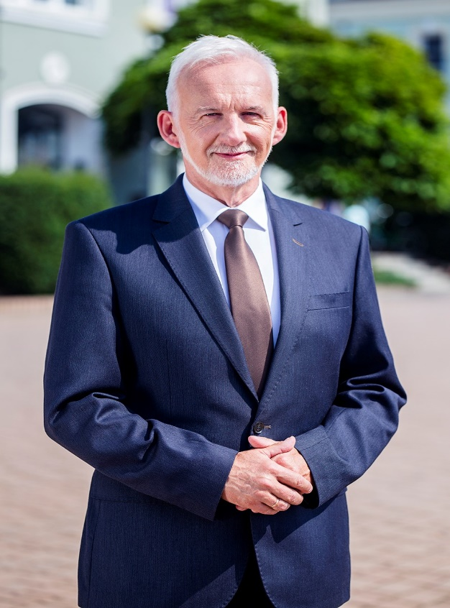

Urząd Miasta Tarnobrzega, znajduje się przy ulicy Kościuszki 32. Jest to budynek główny, siedziba Prezydenta Miasta.
Obsługa interesantów odbywa się w drugim budynku, przy ulicy Mickiewicza 7. Budynki są oddalone od siebie o około 150 m.
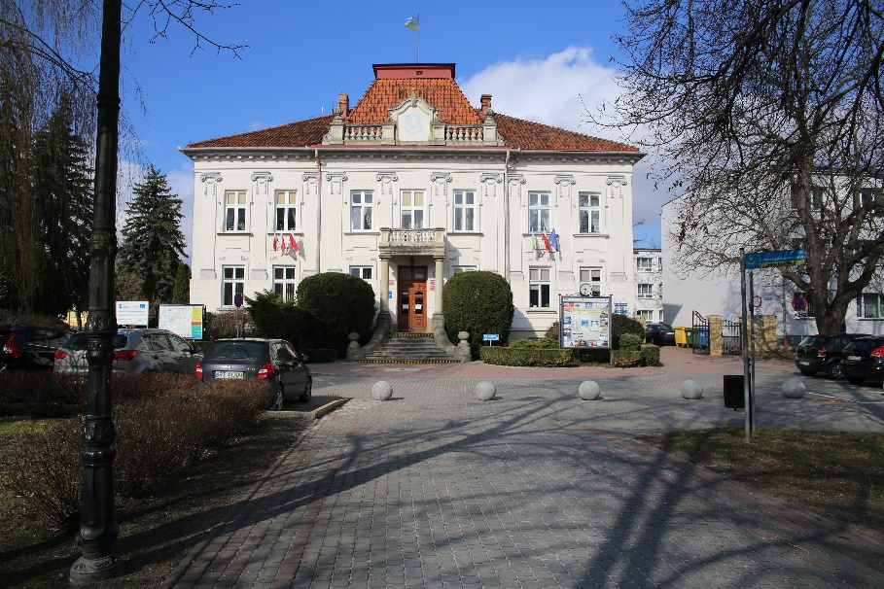

Do wejścia głównego budynku przy ulicy Kościuszki 32 prowadzą schody.

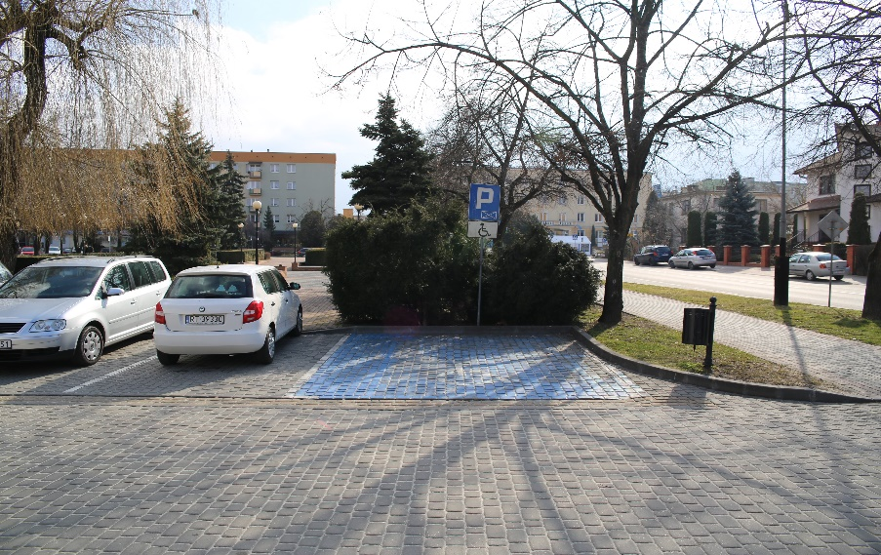
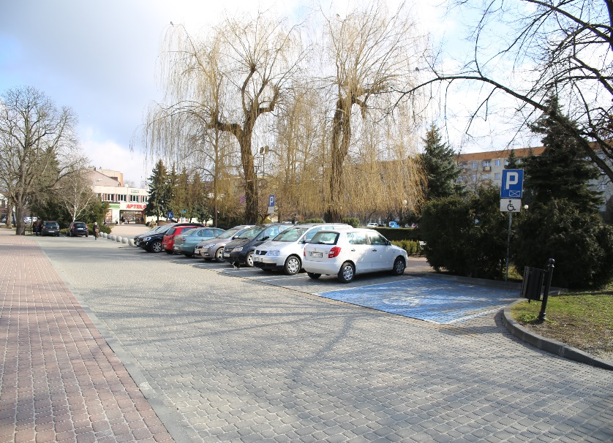
Przed budynkiem jest parking.
Na parkingu jest wyznaczone miejsce dla osób niepełnosprawnych.
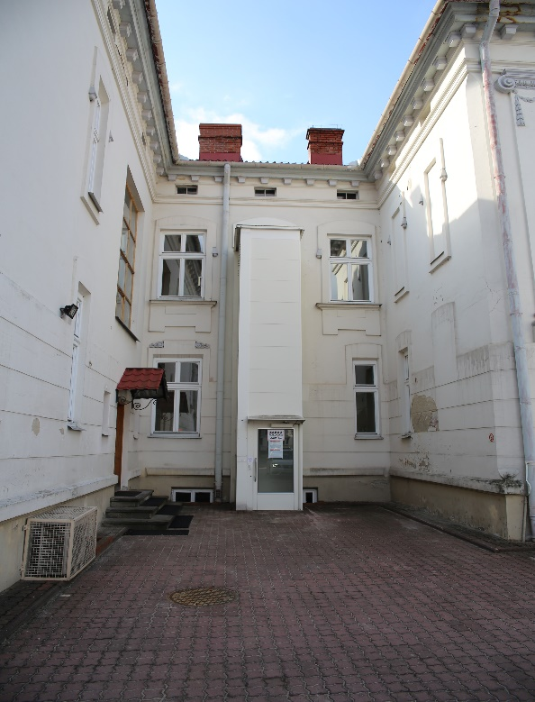

Z tyłu budynku jest winda dla osób niepełnosprawnych.

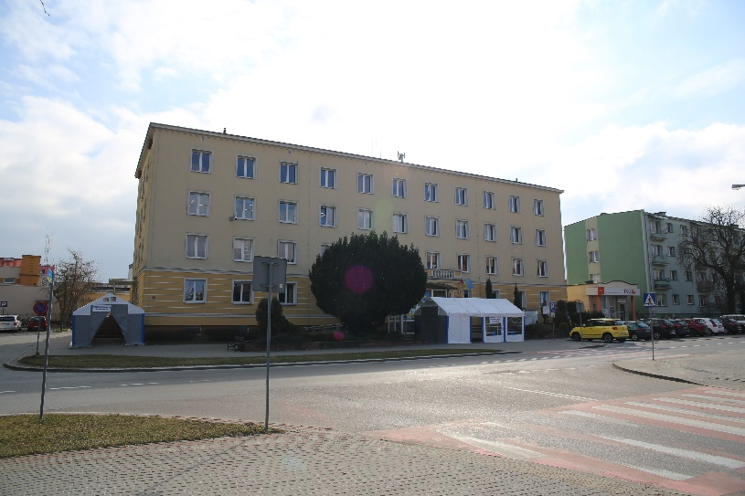
W budynku urzędu przy ul. Mickiewicza 7 obsługiwani są interesanci. Wejście do budynku jest od ulicy Mickiewicza.
Tutaj załatwisz swoje sprawy. Złożysz pismo
w kancelarii albo na stanowisku w Biurze Obsługi Interesantów. W kasie zapłacisz podatek albo zrobisz inne opłaty - na przykład za wydanie niektórych dokumentów. Biuro Obsługi Interesantów, kasa
i kancelaria są na parterze.
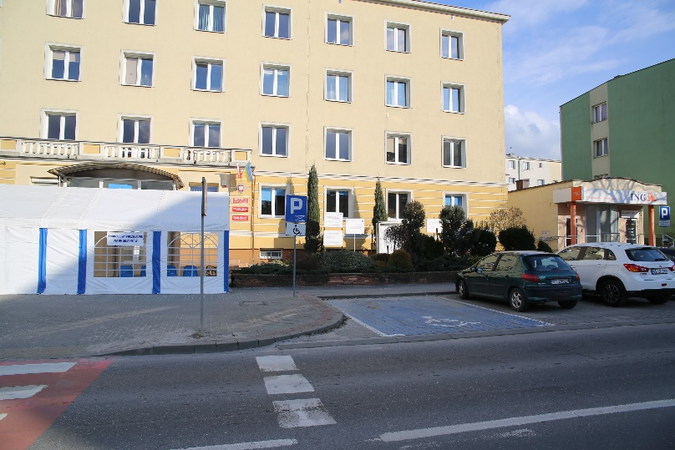
W tym budynku znajduje się też większość wydziałów urzędu.

Przed budynkiem jest parking dla osób niepełnosprawnych.

Wejście boczne z windą znajduje się po lewej stronie budynku.

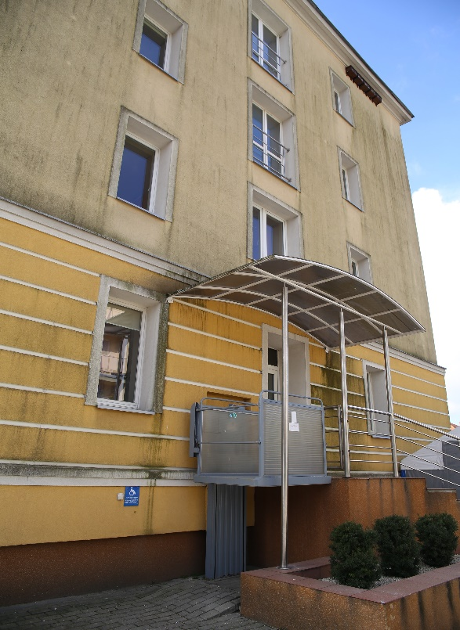
Urząd jest czynny od poniedziałku do piątku. Sprawy załatwisz od godziny 7.30 do 15.30, a we wtorek nawet do 16.30.

Czym zajmuje się Urząd?

W urzędzie:
- uzyskasz dowód osobisty
- odbierzesz prawo jazdy
- zawrzesz związek małżeński (cywilny)
- zarejestrujesz urodzenie dziecka
- zameldujesz się do nowego mieszkania
- zarejestrujesz samochód
- zgłosisz prowadzenie własnej firmy
- uzyskasz pozwolenie na budowę domu
- zapłacisz podatek.
Urząd zajmuje się również innymi sprawami, takimi jak odbiór odpadów i dbanie o zieleń w mieście, utrzymanie czystości ulic i chodników, a w zimie ich odśnieżanie. Dba o to, aby w nocy miasto było oświetlone.
Sprawy edukacji, ochrony zdrowia oraz kultury i sportu należą również do zadań urzędu.
Urząd współpracuje z organizacjami pozarządowymi.
Organizuje też różne wybory na przykład do sejmu, senatu, prezydenta Polski, prezydenta miasta i radnych.
Zajmuje się też bezpieczeństwem.
Straż Miejska pilnuje spokoju i porządku w mieście.
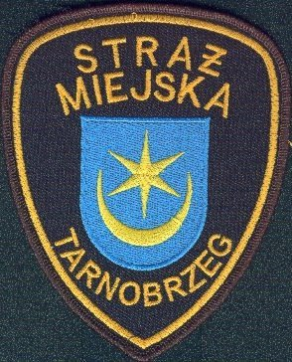
Jeśli chcesz się z nami skontaktować
- możesz wysłać email na adres um@um.tarnobrzeg.pl
- zadzwonić na numer: 15 822-65-70 lub wysłać fax: 15 822-25-04
Aby załatwić sprawę w urzędzie możesz:
- napisać pismo i wysłać je na adres urzędu:
Urząd Miasta Tarnobrzega
Ul. Kościuszki 32
39-400 Tarnobrzeg
- złożyć pismo w kancelarii urzędu lub na stanowisku w Biurze Obsługi Interesantów. Tutaj możesz też wziąć specjalne druki, które będą potrzebne do załatwienia sprawy w urzędzie.
- napisać pismo i wysłać je za pomocą platformy e-PUAP: www.epuap.gov.pl. ePUAP to skrót nazwy Elektroniczna Platforma Usług Administracji Publicznej. Z tej formy możesz skorzystać jeżeli posiadasz dostęp do internetu, konto w systemie ePUAP oraz profil zaufany.

Zapraszamy Cię do naszego urzędu.

